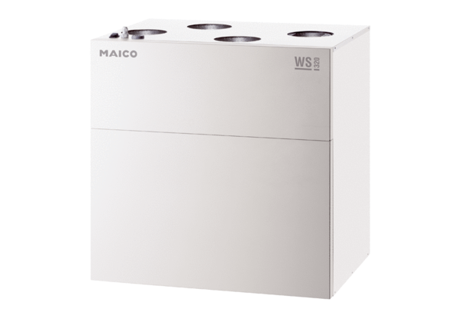Központi szellőztető készülék WS 320 KBETCsomagolási egység: 1 darabVálaszték: K
Termékszám: 0095.0227Gyártó: MAICO

